
2019年中考物理分类汇编
——简单机械专题
一、选择题
1.（2019鸡西，13）关于下列说法正确的是（ ）
A．“酒香不怕巷子深”，说明物质的分子在不停地做无规则运动
B．晶体熔化过程，内能增加，温度升高
C．物体做的功越多，物体的功率就越大
D．用同一滑轮组提升不同的重物，提升物体越重，滑轮组的机械效率越高
【答案】AD。
2.（2019北部湾，15）如图所示，杠杆在拉力F的作用下水平平衡。现将弹簧测力计绕c点从a位置转动到b位置的过程中，杠杆始终保持水平平衡，则拉力F的变化情况是（ ）
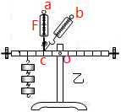
A．一直变大 B．一直变小 C．一直不变 D．先变大后变小
【答案】A
3.（2019年郴州，14）利用如图所示的滑轮组匀速提升200N的重物，动滑轮重为10N（不计绳重与摩擦），则拉力F的大小为（ ）
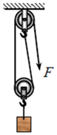
A．70N B．100N C．105N D．110N
【答案】C。
4.（2019年郴州，18）材料相同的甲、乙两个物体分别挂在杠杆A、B两端，O为支点（OA＜OB），如图所示，杠杆处于平衡状态。如果将甲、乙物体（不溶于水）浸没于水中，杠杆将会（ ）
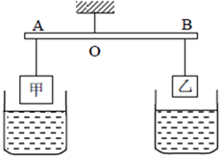
A．A 端下沉 B．B 端下沉 C．仍保持平衡 D．无法确定
【答案】C。
5.(2019北京，5)如图所示的用具中，在使用时属于费力杠杆的是（ ）
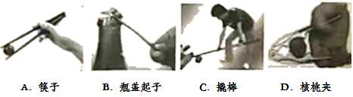
【答案】A。
6.(2019北京，20)某同学用滑轮组提升物体，绳子自由端竖直移动的距离随时间变化的关系如图中图线a所示，物体上升的高度随时间变化的关系如图中图线b所示。已知物体的质量为450g，所用动滑轮的质量为50g，绳子自由端的拉力F为1.3N，g取10N/kg。在0～2s的过程中，下列说法中正确的是（ ）
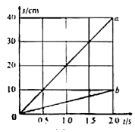
A．绳子自由端移动的速度为5.0cm/s
B．拉力F的功率为0.26W
C．有用功为0.45J
D．滑轮组的机械效率为90%
【答案】BC。
7.（2019福建，12）工人用如图的机械将物体匀速提升到某一高度，若物体的重力与滑轮的重力之比G_{物}：G_{滑轮}＝9：1，忽略绳重与摩擦的影响，则机械效率为（ ）
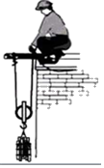
A．10% B．45% C．80% D．90%
【答案】D。
二、填空题
1.（2019鸡西，21）如图所示，在刻度均匀的轻质杠杆的A点悬挂一个重为4N的物体，在B点施加一个竖直向下的作用力F，使杠杆在水平位置保持平衡，则F＝ N；若保持物体悬挂的位置不变，改变力F的方向（如图虚线所示），杠杆仍在水平位置保持平衡，则力F将 （填“不变”、“变大”或“变小”）。
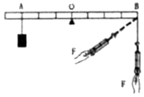
【答案】3；变大。
2.（2019鸡西，27）如图所示，小聪用滑轮组拉动水平地面上重为500N的物体A，使它匀速前进2m，地面对它的摩擦力为150N，小聪施加的拉力F＝100N（忽略绳重和滑轮重），则滑轮组做的有用功为 J，滑轮组的机械效率为 。
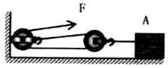
【答案】300；75%。
3.（2019鸡西，34）根据如图赛艇比赛的场景提出两个力学方面的问题，并解答。
示例：
问题：比赛过程中，运动员用力划桨后，赛艇为什么会加速运动？
解答：力可以改变物体的运动状态。
问题1： ？
解答： 。
问题2： ？
解答： 。
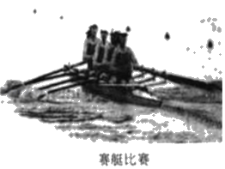
【答案】（1）船桨在使用过程中是省力杠杆，还是费力杠杆？费力杠杆；
（2）赛艇静止在水面时，受力平衡吗？受力平衡。（答案不唯一，合理即可）
4.（2019北部湾，22）如图所示，利用电动机通过滑轮组（虚线框内的滑轮组未画出）依次拉动物体A、B。图中效率为60%的电动机拉绳子的功率为30W且保持不变，不计绳重与摩擦，动滑轮的重力为6N，拉动A向右做匀速直线运动时，A所受阻力为24N，电动机拉绳的力为F₁，此过程中，A所受的拉力与阻力的大小______（选填“相等”或“不相等”），电动机工作3s消耗的电能为__________J。拉动B向右做匀速直线运动时，B所受阻力为18N，电动机拉绳的力为F₂，F₂比F₁小2N，此时电动机拉绳的力F₂为_______N。
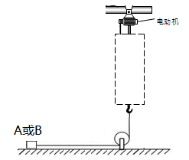
【答案】相等 150 6
5.（2019安顺，13）如图所示，用固定在竖直墙上的直角三角形支架ABC放置空调室外机，已知AB长40cm，BC长50cm。室外机的质量为30kg，室外机的重力作用线正好通过AB中点，则A处钉受到的水平拉力F为 N（支某重力不计）•为了安全，从力学的角度分析，室外机的位置应尽量 （选填“靠近”或“远离”）墙壁。
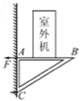
【答案】200；靠近。
6.(2019北京，26)如图所示，杠杆水平平衡。杠杆可在竖直平面内绕固定点O自由转动，其上相邻刻线间的距离相等。若在杠杆上A点挂2个重均为0.5N的钩码，在B点挂4个重均为0.5N的钩码，杠杆 （选填“能”或“不能”）保持水平平衡。
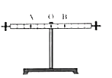
【答案】不能。
7.（2019福建，18）如图是我国古代劳动人民在工地上运送巨木的情景。架在支架上的横杆属于 杠杆（选填“省力”“费力”或“等臂”）；支架下面垫有面积较大的石块，是为了 对地面的压强（选填“增大”或“减小”）。
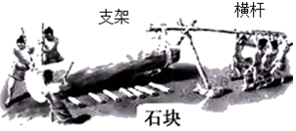
【答案】省力；减小。
8.（2019无锡，22）小红利用杠杆制成一种多功能杆秤，使用前，杠杆左端低，右端高，她将平衡螺母向 调节，直至杠杆处于水平平衡，她取来质量均为100g的实心纯金属块a和b、合金块c（由a、b的材料组成）。她将a挂在A处，且浸没于水中，在B处挂上100g钩码，杠杆恰好处于水平平衡，如图所示，测得OA＝50cm，OB＝40cm，则a的密度为 g/cm³．接下来，她分别将b、c挂于A处并浸没于水中，当将钩码分别移至C、D处时，杠杆均水平平衡，测得OC＝30cm，OD＝34cm，则合金块c中所含金属a和金属b的质量之比为 。（ρ_{水}＝1.0×10³kg/m³）
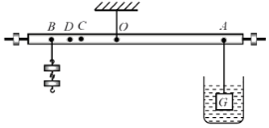
【答案】右；5；2：3。
- 实验题
1.（2019安顺，15）小军同学为了探究“使用动滑轮的省力情况及滑轮组的机械效率”，使用了如图所示的实验装置。实验前，小军用轻质弹簧测力计测得动滑轮的重力为1.0N，每个钩码的重力为0.5N，实验过程中，小军多次改变动滑轮所挂钩码的数量，分别记下了每次所挂钩码的重力及对应的轻质弹簧测力计示数（见下表）
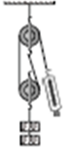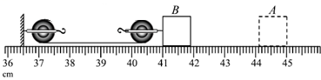
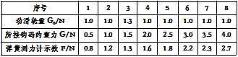
（1）分析实验数据可以得到：在动滑轮的重力大于或等于物体的重力的条件下，使用该滑轮组 （选填“省力”或“不省力”）
（2）在忽略摩擦、绳重及实验误差的条件下，弹簧测力计的示数F与被提升钩码重力G以及动滑轮重力G₀的关系为
（3）小军同学又研究了滑轮组水平拉动物体的情况，用另一组滑轮组将重为50N的物块从位置A匀速直线拉到位置B，请在图中画出最省力的绕线方法：物块移动的距离为 cm；若此时绳自由端所用拉力为10N，物块受到的摩擦力为18N，该滑轮组的机械效率为 。
【答案】
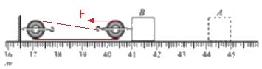
- 不省力；（2）F＝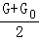；（3）如上图所示；3.10；60%。
2.（2019安顺，20）如图甲是一种测定油箱内油量的装置，其中R是滑动变阻器的电阻片，滑动变阻器的滑片跟滑杆连接，滑杆可以绕固定轴O转动，另一端固定着一个浮子。油箱中的油量减少时，油面下降，浮子随液面落下，带着油面的一定高度，把电流表刻度盘改为相应的油量体积数，就可以直接读出油箱中的油量，其中浮子应用了 条件。如果把量程足够大的电压表改装成油量表，要求油量增加时，电压表的读数也增加，电压表应接在甲图中 两端（按图中所标示字母填写）。
小军在以上设计的启发下，设计了一种测量体重的装置（如乙图所示），当没有测体重时，滑片P在图中绝缘体处，绝缘体使电路 （选填“切断”或“接通”），电路中R₁的作用是 ，在称量过程中，弹簧（在弹性限度内）的弹性势能随称量物体的重力增大而 （填“增大”、“减小”或“不变”）。
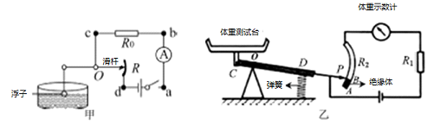
【答案】漂浮；c和b；切断；保护电路；增大。
- 计算题
1.（2019年郴州，29）一辆重为2×10⁴N的电动汽车，以恒定功率50kW在平直的公路上匀速行驶3km，用时3min。已知汽车在行驶中所受阻力为车重的0.1倍，汽车轮胎与地面接触的总面积为0.5m²．求：
（1）汽车对地面的压强；
（2）汽车的牵引力所做的功；
（3）汽车发动机的机械效率（计算结果保留一位小数）。
解：（1）因水平面上物体的压力和自身的重力相等，
所以，汽车对地面的压强：
p＝＝＝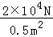＝4×10⁴Pa；
（2）因电动汽车匀速行驶时处于平衡状态，受到的牵引力和阻力是一对平衡力，
所以，汽车的牵引力：
F′＝F_{阻}＝0.1G＝0.1×2×10⁴N＝2×10³N，
则汽车的牵引力所做的功：
W_{机械}＝F′s＝2×10³N×3×10³m＝6×10⁶J；
（3）由P＝可得，电动汽车消耗的电能：
W_{电}＝Pt＝50×10³W×3×60s＝9×10⁶J，
汽车发动机的机械效率：
η＝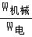×100%＝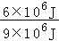×100%≈66.7%。
答：（1）汽车对地面的压强为4×10⁴Pa；
（2）汽车的牵引力所做的功为6×10⁶J；
（3）汽车发动机的机械效率为66.7%。
2.（2019山西，24）汽车超载是当前发生交通事故的重要原因之一。全国各地设置了许多超载监测站加强监管。如图所示，一辆两轴货车正在水平地面上设置的某种电子地磅秤上称重。先让货车前轮单独开上电子地磅秤，其读数为8t；前轮驶离电子地磅秤，再让后轮单独开上电子地磅秤，其读数为9t。国家规定两轴货车限载车货总重18t，请你通过计算分析该货车是否超载。
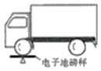
解：以汽车前轮为支点建立杠杆模型，示意图如图甲，
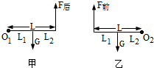
根据杠杆平衡条件得：F_{后}L＝GL₁﹣﹣﹣﹣﹣﹣﹣①
以汽车后轮为支点建立杠杆模型，示意图如图乙，
根据杠杆平衡条件得：F_{前}L＝GL₂﹣﹣﹣﹣﹣﹣﹣②
由①②两式可得：
G＝F_{前}+F_{后}＝（8×10³kg+9×10³kg）×10N/kg＜18×10³kg×10N/kg，
所以，该货车不超载。
答：该货车不超载。
- 3.（2019攀枝花，32）如图所示，在水平路面上行驶的汽车通过滑轮组拉着重G=9×10⁴N的货物A沿斜面向上匀速运动。货物A的速度为v=2m/s，经过t=10s，货物A竖直升高h=10m。已知汽车对绳的拉力F的功率P=120kW，不计绳、滑轮的质量和摩擦，求：
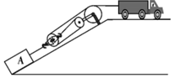
（1）t时间内汽车对绳的拉力所做的功；
（2）汽车对绳的拉力大小；
（3）斜面的机械效率。
【答案】（1）t时间内汽车对绳的拉力所做的功为1.2×10⁶J；
（2）汽车对绳的拉力大小为20000N；
（3）斜面的机械效率为75%。
4.（2019无锡，26）在更换家用轿车的轮胎时，剪式千斤顶是一种常用工具。图甲是某型号剪式千斤顶的结构示意图。使用时，将底部支撑台置于水平地面，保持千斤顶竖直，将顶升置于汽车车身下，用手摇动扳手使扳手绕O点不断旋转，带动丝杆转动，通过丝杆水平拉动左端铰链，使支架向内收缩，顶升升高，从而将汽车车身顶起。丝杆上刻有梯形扣，图乙是梯形的实物图。
（1）该型号的剪式千斤顶是由一些简单机械组合而成的。在顶起车身的过程中，丝杆上的梯形扣属于下列哪一种简单机械？ 。
A．滑轮 B．滑轮组 C．杠杆 D．斜面
（2）现使用该剪式千斤顶更换轮胎，顶起汽车车身后，若顶升受到车身竖直向下的压力大小始终为10000N，且等于顶升对车身的支持力，千斤顶自身重量忽略不计。
①若底部支撑台与地面接触面积为0.04m²，顶起汽车车身后手不再用力，则千斤顶对地面产生的压强是多大？
②顶起汽车车身后，为了方便更换轮胎，需要继续摇动扳手，使顶升继续升高一段距离。若人摇动扳手使顶升在1min内升高12cm，用千斤顶顶起车身时的机械效率为80%，则人做功的功率是多大？
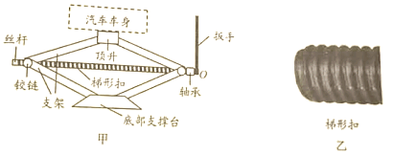
解：（1）丝杆上的梯形扣是变形的斜面，可以达到省力的目的，故选D；
（2）①千斤顶自身重量忽略不计，千斤顶对地面的压力F＝10000N，
则千斤顶对地面产生的压强：p＝＝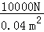＝2.5×10⁵Pa；
②人摇动扳手使顶升在1min内升高12cm，则千斤顶对车做的功：
W_{有}＝F_{支}h＝10000N×0.12m＝1200J，
由η＝×100%可得，人做的总功：
W_{总}＝＝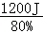＝1500J，
人做功的功率：
P＝＝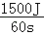＝25W。
答：（1）D；
（2）①千斤顶对地面产生的压强是2.5×10⁵Pa；②人做功的功率是25W。

